Úprava T9x pro FrSky
HW modifikace podle http://er9x.googlecode.com/svn/trunk/doc/TelemetryMods.pdf

Schéma úpravy je na Obr1.
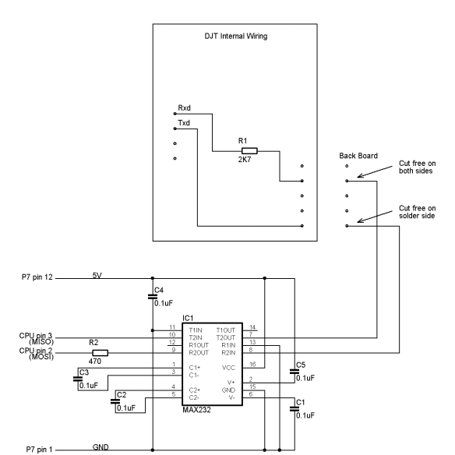
Obr1 – Schéma úpravy pro připojení modulu FrSky

Nejdříve je třeba upravit Modul Vysílače FrSky přepojením dvou pinů na výstupním konektoru modulu na nepoužité piny ve vnitřním konektoru modulu, kterým se modul připojí k T9x. Není tak třeba tahat žádné dráty kolem a použitý odpor zajistí funkčnost modulu při připojení externího kabelu pro programování alarmů v modulu či přehrání firmware.
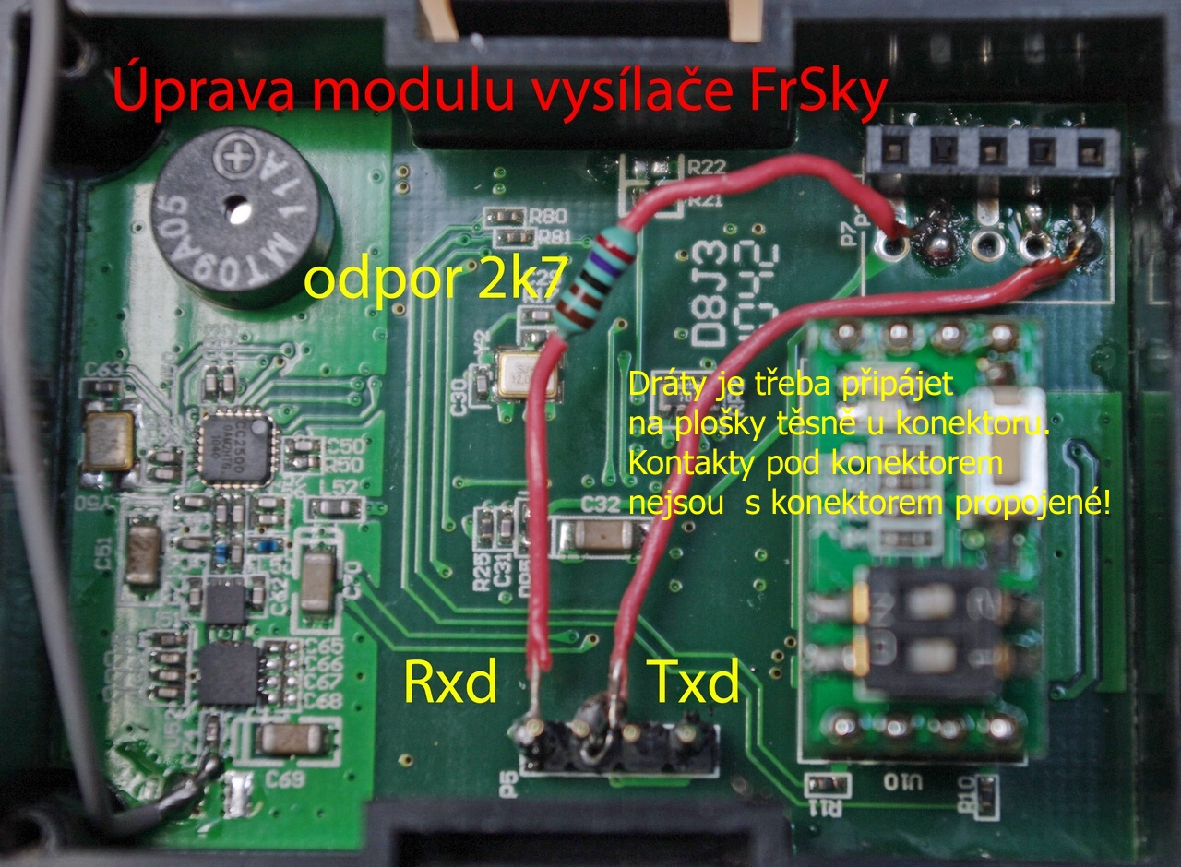
Obr 2. úprava modulu vysílače

Na základní desce vysílače je třeba příslušné kontakty odizolovat Rx na obou stranách a Tx na straně spojů.

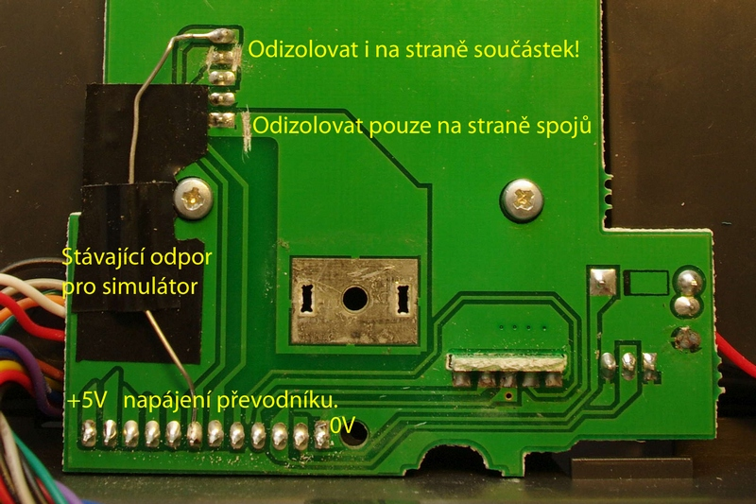
Obr. 3. Úprava desky vysílače pro připojení modulu

Pak je třeba vyrobit obvod pro změnu úrovně signálu. Použil jsem kousek univerzálního tišťáku a vše připájel a propojil. Viz obrázky.
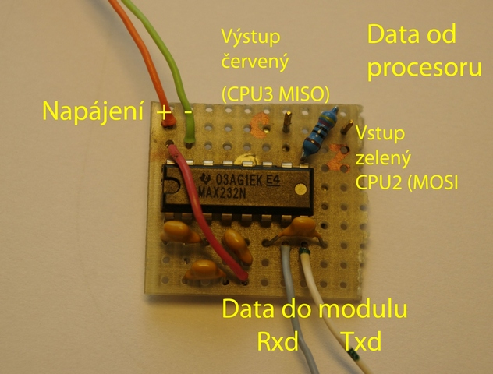
Obr.4. Převodník úrovně – strana součástek

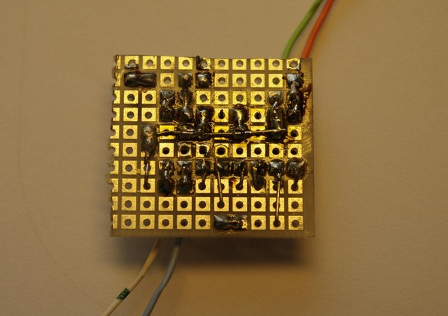
Obr.5. Převodník úrovně – strana spojů

No a pak je třeba vše propojit s vysílačem – destičku jsem oboustrannou páskou přilepil na kousek EPP a další páskou přilepil do vysílače.

Na procesoru je třeba udělat modifikaci podle návodu z odkazu http://code.google.com/p/gruvin9x/wiki/FrskyInterfacing – odstranění dvou odporů a přepojení nových odporů na nepoužité vstupy. K odporům jsem přiletoval jako vodiče pro pájení na desku vysílače drátky ze starého ATA kabelu z PC.
Protože datové vstupy a výstupy z procesoru používá kabel k programátoru, tak abych nemusel pájet další dráty na desku procesoru, jsem data „odbočil“ z kabelu programátoru. Viz obrázek.
Datový kablík jsem zakončil dutinkami, co zbyly z kabeláže PC a na desce převodníku jsou kolíky opět ze starého PC aby bylo možné vysílač rozebrat a oddělit obě části (předek a zadek…)

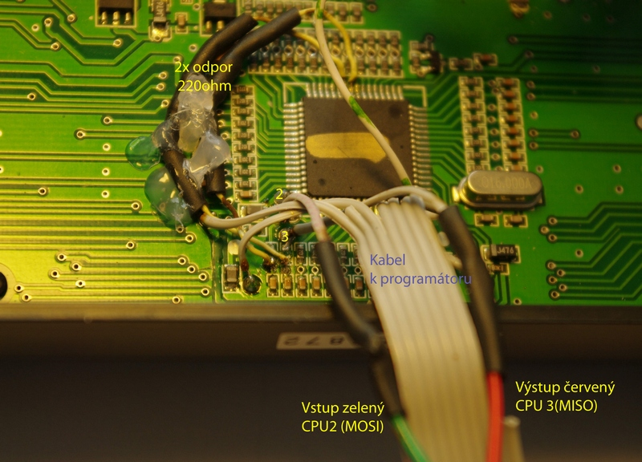
Obr.6. úprava procesorové desky vysílače a kabelu k programátoru

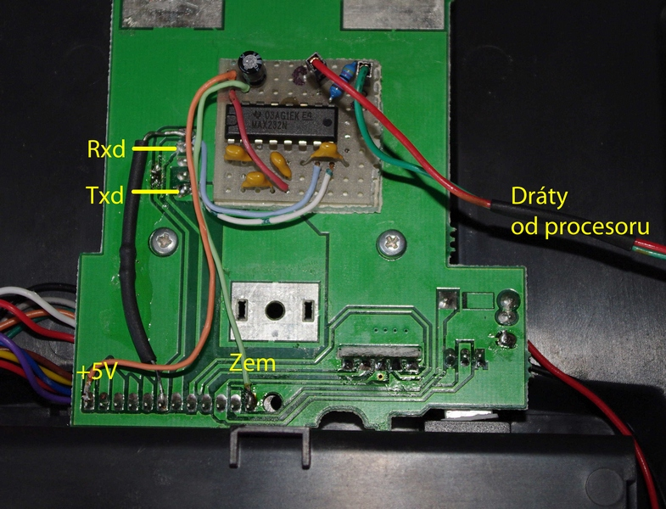
Obr.7. Připojení desky převodníku k vysílači

No a tady jsou obrázky jak to funguje.
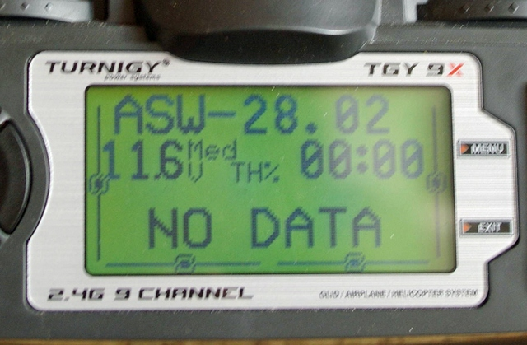
Na tomhle obrázku je stav při vypnutém přijímači – žádná data netečou…

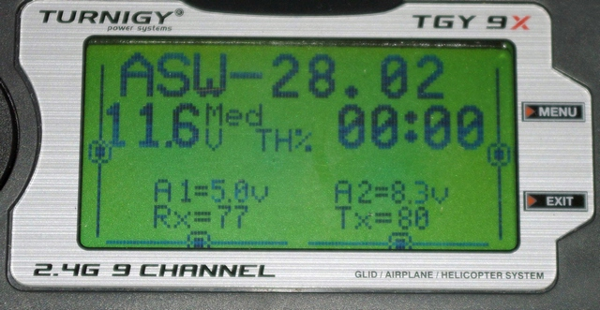
A takhle to funguje doopravdy…

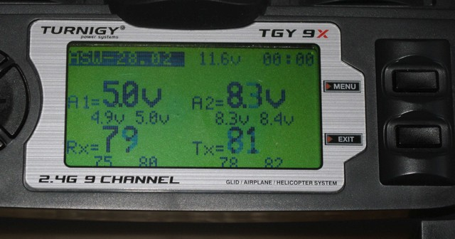
Nebo tak…

